SecurityPolicy

Android常用调试技巧

Android Studio工具使用

Java代码调试

执行逻辑验证
- 设置断点跟踪
- 打印日志Log，并用Logcat工具查看
- 输出提示信息：
Toast.makeText(Context, "hintText", Toast.LENGTH_SHORT).show();

设备端调试

编译
gradlew assembleRelease

编程之美

常用

正则表示式
正则表达式用的最多的是来匹配字符，给出一段字符经过正则匹配后得到想要的字符，具体参考如下文章：
- 入门级：http://blog.csdn.net/kdnuggets/article/details/2526588
- 详解版：http://blog.csdn.net/allwefantasy/article/details/3136570
例如，去除一段输入文字中的所有空白符：
Pattern pattern = Pattern.compile("\\s*");
Matcher matcher = pattern.matcher(Str);
mStr = matcher.replaceAll("");

易忘

易错

异常处理
开发软件产品需要非常的严谨，对于任何可能造成的程序异常都需要做异常处理

缺陷之美

新知识

Activity生命周期
一张经典图清晰明了，如下图：
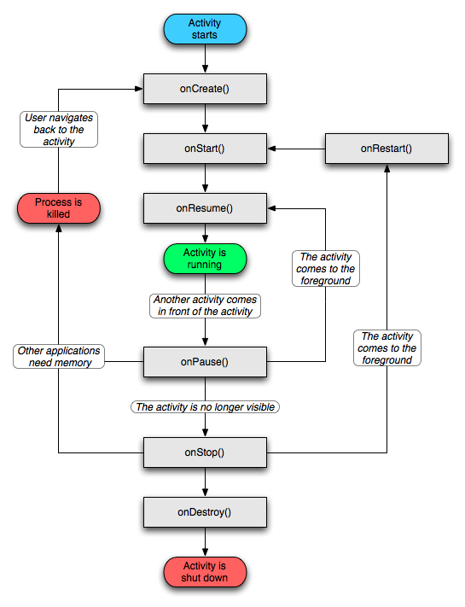
- 启动Activity：系统会先调用onCreate方法，然后调用onStart方法，最后调用onResume，Activity进入运行状态。
- 当前Activity被其他Activity覆盖其上或被锁屏：系统会调用onPause方法，暂停当前Activity的执行。
- 当前Activity由被覆盖状态回到前台或解锁屏：系统会调用onResume方法，再次进入运行状态。
- 当前Activity转到新的Activity界面或按Home键回到主屏，自身退居后台：系统会先调用onPause方法，然后调用onStop方法，进入停滞状态。
- 用户后退回到此Activity：系统会先调用onRestart方法，然后调用onStart方法，最后调用onResume方法，再次进入运行状态。
- 当前Activity处于被覆盖状态或者后台不可见状态，即第2步和第4步，系统内存不足，杀死当前Activity，而后用户退回当前Activity：再次调用onCreate方法、onStart方法、onResume方法，进入运行状态。
- 用户退出当前Activity：系统先调用onPause方法，然后调用onStop方法，最后调用onDestory方法，结束当前Activity。

Builder模式
Builder模式定义
将一个复杂对象的构建与它的表示分离,使得同样的构建过程可以创建不同的表示.Builder模式是一步一步创建一个复杂的对象,它允许用户可以只通过指定复杂对象的类型和内容就可以构建它们.用户不知道内部的具体构建细节.Builder模式是非常类似抽象工厂模式,细微的区别大概只有在反复使用中才能体会到.
Builder模式的应用
在Java实际使用中,我们经常用到"池"(Pool)的概念,当资源提供者无法提供足够的资源,并且这些资源需要被很多用户反复共享时,就需要使用池."池"实际是一段内存,当池中有一些复杂的资源的"断肢"(比如数据库的连接池,也许有时一个连接会中断),如果循环再利用这些"断肢",将提高内存使用效率,提高池的性能.修改Builder模式中Director类使之能诊断"断肢"断在哪个部件上,再修复这个部件.

AOP设计模式
AOP为Aspect Oriented Programming的缩写，意为：面向切面编程（也叫面向方面），可以通过预编译方式和运行期动态代理实现在不修改源代码的情况下给程序动态统一添加功能的一种技术。AOP实际是GoF设计模式的延续，设计模式孜孜不倦追求的是调用者和被调用者之间的解耦，AOP可以说也是这种目标的一种实现。

Socket

Socket简述
我们知道两个进程如果需要进行通讯最基本的一个前提能能够唯一的标示一个进程，在本地进程通讯中我们可以使用PID来唯一标示一个进程，但PID只在本地唯一，网络中的两个进程PID冲突几率很大，这时候我们需要另辟它径了，我们知道IP层的ip地址可以唯一标示主机，而TCP层协议和端口号可以唯一标示主机的一个进程，这样我们可以利用ip地址＋协议＋端口号唯一标示网络中的一个进程。
能够唯一标示网络中的进程后，它们就可以利用socket进行通信了，什么是socket呢？我们经常把socket翻译为套接字，socket是在应用层和传输层之间的一个抽象层，它把TCP/IP层复杂的操作抽象为几个简单的接口供应用层调用已实现进程在网络中通信。
socket起源于UNIX，在Unix一切皆文件哲学的思想下，socket是一种"打开—读/写—关闭"模式的实现，服务器和客户端各自维护一个"文件"，在建立连接打开后，可以向自己文件写入内容供对方读取或者读取对方内容，通讯结束时关闭文件。
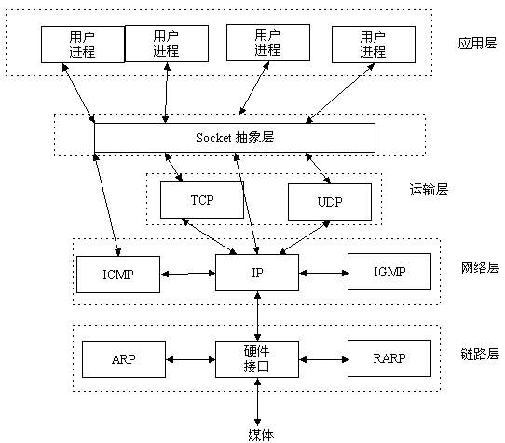

socket通信流程
socket是"打开—读/写—关闭"模式的实现，以使用TCP协议通讯的socket为例，其交互流程大概是这样子的
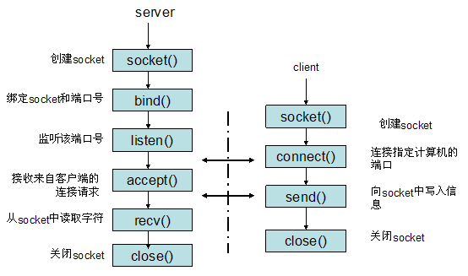

三次握手
在TCP/IP协议中，TCP协议通过三次握手建立一个可靠的连接。
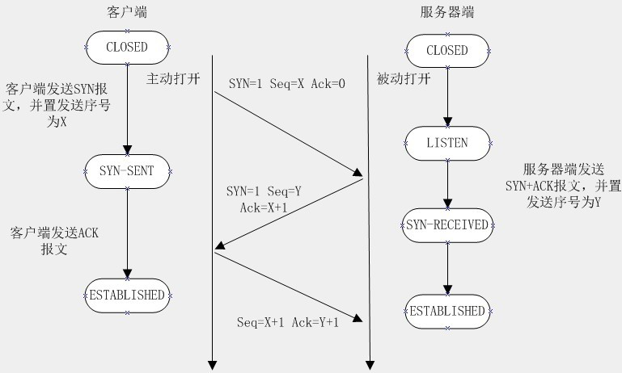
第一次握手：客户端尝试连接服务器，向服务器发送syn包（同步序列编号Synchronize Sequence Numbers），syn=j，客户端进入SYN_SEND状态等待服务器确认
第二次握手：服务器接收客户端syn包并确认（ack=j+1），同时向客户端发送一个SYN包（syn=k），即SYN+ACK包，此时服务器进入SYN_RECV状态
第三次握手：客户端收到服务器的SYN+ACK包，向服务器发送确认包ACK(ack=k+1），此包发送完毕，客户端和服务器进入ESTABLISHED状态，完成三次握手
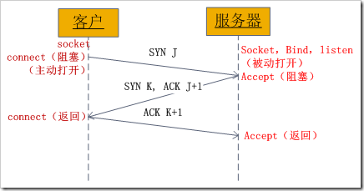

Android异步消息处理机制
andriod提供了Handler 和 Looper 来满足线程间的通信。Handler先进先出原则。Looper类用来管理特定线程内对象之间的消息交换(MessageExchange)。
1、Looper: 一个线程可以产生一个Looper对象，由它来管理此线程里的 MessageQueue(消息队列)。
2、Handler: 你可以构造Handler对象来与Looper沟通，以便push新消息到 MessageQueue里;或者接收Looper从Message Queue取出)所送来的消息。
3、Message Queue(消息队列):用来存放线程放入的消息。
4、线程：UIthread 通常就是main thread，而Android启动程序时会替它建 立一个MessageQueue。
Handler 、 Looper 、Message三者关系：Looper负责的就是创建一个MessageQueue，然后进入一个无限循环体不断从该MessageQueue中读取消息，而消息的创建者就是一个或多个Handler 。
异步消息处理线程启动后会进入一个无限的循环体之中，每循环一次，从其内部的消息队列中取出一个消息，然后回调相应的消息处理函数，执行完成一个消息后则继续循环。若消息队列为空，线程则会阻塞等待。

流程分析
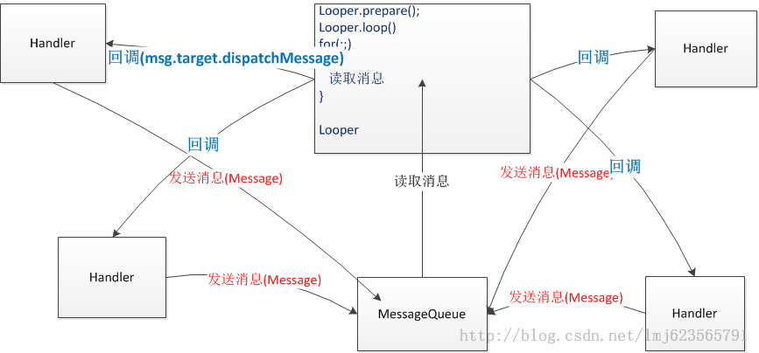
1、首先Looper.prepare()在本线程中保存一个Looper实例，然后该实例中保存一个MessageQueue对象；因为Looper.prepare()在一个线程中只能调用一次，所以MessageQueue在一个线程中只会存在一个。
2、Looper.loop()会让当前线程进入一个无限循环，不端从MessageQueue的实例中读取消息，然后回调msg.target.dispatchMessage(msg)方法。
3、Handler的构造方法，会首先得到当前线程中保存的Looper实例，进而与Looper实例中的MessageQueue想关联。
4、Handler的sendMessage方法，会给msg的target赋值为handler自身，然后加入MessageQueue中。
5、在构造Handler实例时，我们会重写handleMessage方法，也就是msg.target.dispatchMessage(msg)最终调用的方法。
好了，总结完成，大家可能还会问，那么在Activity中，我们并没有显示的调用Looper.prepare()和Looper.loop()方法，为啥Handler可以成功创建呢，这是因为在Activity的启动代码中，已经在当前UI线程调用了Looper.prepare()和Looper.loop()方法

Looper
Looper的字面意思是“循环者”，它被设计用来使一个普通线程变成Looper线程。所谓Looper线程就是循环工作的线程。在程序开发中（尤其是GUI开发中），我们经常会需要一个线程不断循环，一旦有新任务则执行，执行完继续等待下一个任务，这就是Looper线程。
Looper主要作用：
1、 与当前线程绑定，保证一个线程只会有一个Looper实例，同时一个Looper实例也只有一个MessageQueue。
2、 loop()方法，不断从MessageQueue中去取消息，交给消息的target属性的dispatchMessage去处理。

Handler机制原理
当应用程序启动时，Android首先会开启一个主线程 (也就是UI线程) ， 主线程为管理界面中的UI控件，进行事件分发。比如说，点击一个 Button ，Android会分发事件到Button上，来响应你的操作。如果此时需要一个耗时的操作，例如: 联网读取数据，或者读取本地较大的一个文件的时候，你不能把这些操作放在主线程中，如果你放在主线程中的话，界面会出现假死现象，如果5秒钟还没有完成的话，会收到Android系统的一个错误提示 "强制关闭"。这个时候我们需要把这些耗时的操作，放在一个子线程中，而更新UI只能是主线程的工作，子线程更新UI是线程不安全的，因为子线程可以有多个，如果同时操作UI的话是非常危险的，所以android只允许主线程来更新UI，如果子线程需要操作UI，只能通过通知主线程来达到目标。 Handler的出现就可以很好的解决这个复杂的问题 ，由于Handler运行在主线程中(UI线程中)， 它与子线程可以通过Message对象来传递数据， 这个时候，Handler就承担着接受子线程传过来的(子线程用sedMessage()方法传弟)Message对象，(里面包含数据) ， 把这些消息放入主线程队列中，配合主线程进行更新UI。
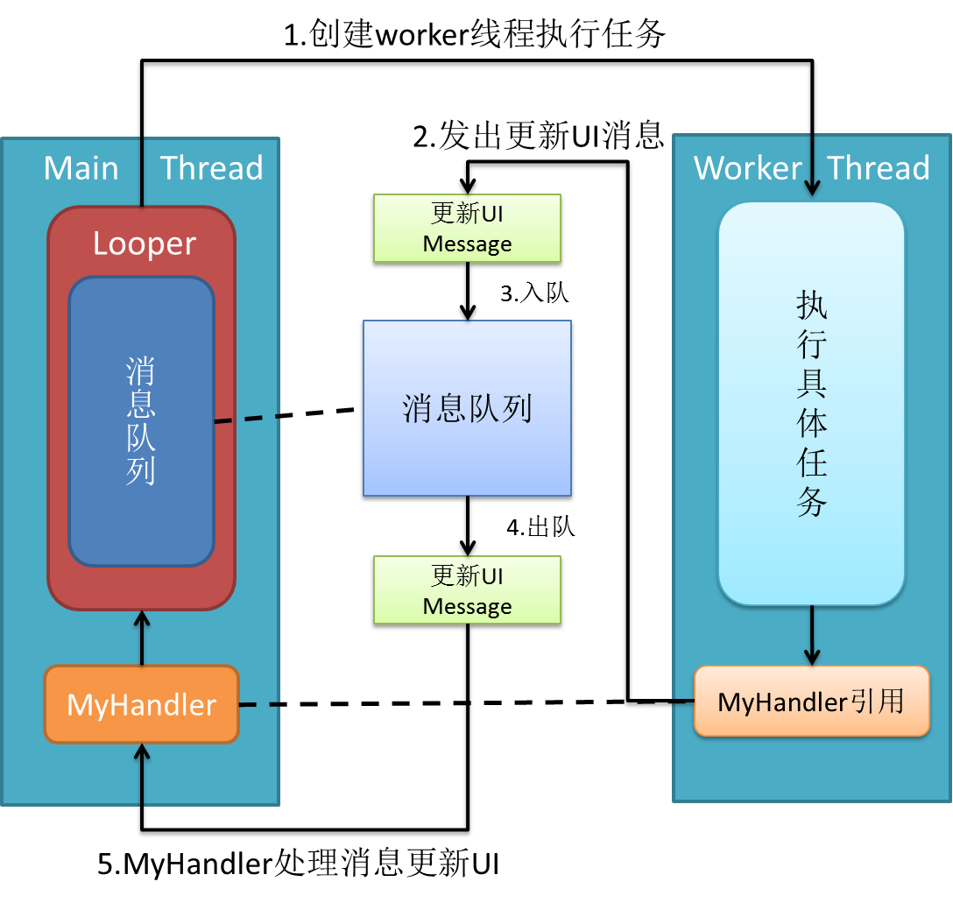
handler可以分发Message对象和Runnable对象到主线程中， 每个Handler实例，都会绑定到创建他的线程中(一般是位于主线程)，它有两个作用：
(1)安排消息或Runnable 在某个主线程中某个地方执行；
(2)安排一个动作在不同的线程中执行。
Handler中分发消息的一些方法，一种是Runnable对象，一种是message对象，这是直观的理解，但其实post发出的Runnable对象最后都被封装成message对象了。
post类方法允许你排列一个Runnable对象到主线程队列中：
1、post(Runnable)
2、postAtTime(Runnable，long)
3、postDelayed(Runnable long)
sendMessage类方法，允许你安排一个带数据的Message对象到队列中：
1、sendEmptyMessage(int)
2、sendMessage(Message)
3、sendMessageAtTime(Message，long)
4、sendMessageDelayed(Message，long)
Handler的用处即重要特点：
- handler可以在任意线程发送消息，这些消息会被添加到关联的MQ上
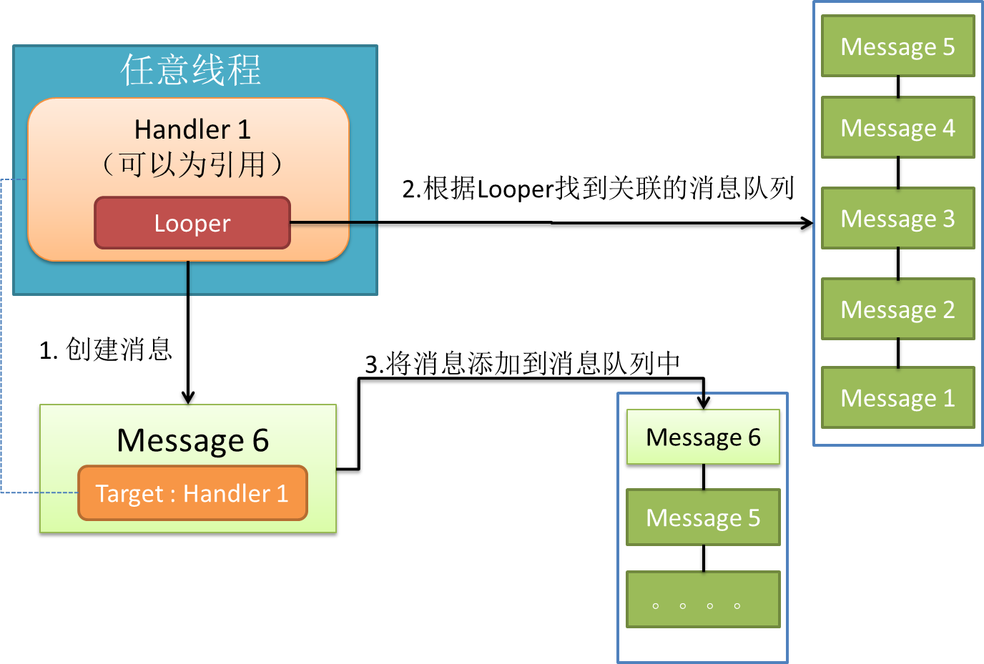
- handler是在它关联的looper线程中处理消息的
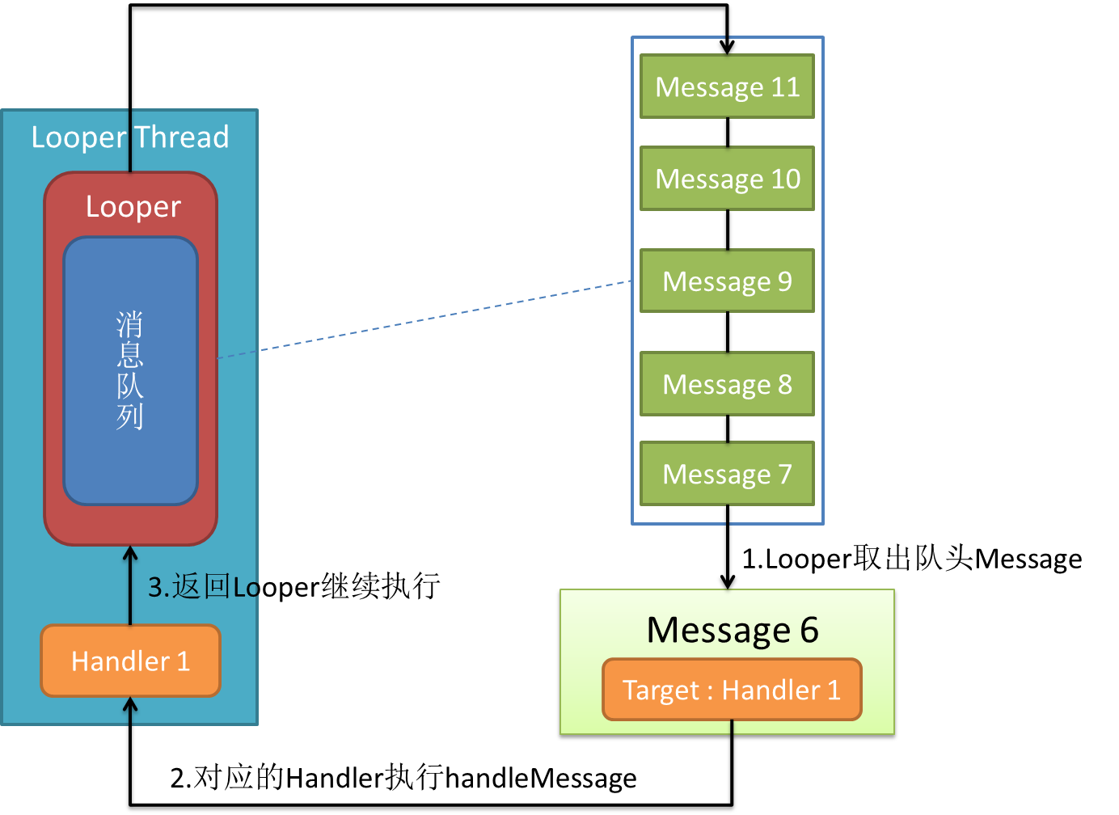

Handler消息处理流程
1.Handler创建消息
每一个消息都需要被指定的Handler处理，通过Handler创建消息便可以完成此功能。Android消息机制中引入了消息池。Handler创建消息时首先查询消息池中是否有消息存在，如果有直接从消息池中取得，如果没有则重新初始化一个消息实例。使用消息池的好处是：消息不被使用时，并不作为垃圾回收，而是放入消息池，可供下次Handler创建消息时使用。消息池提高了消息对象的复用，减少系统垃圾回收的次数。消息的创建流程如图所示。
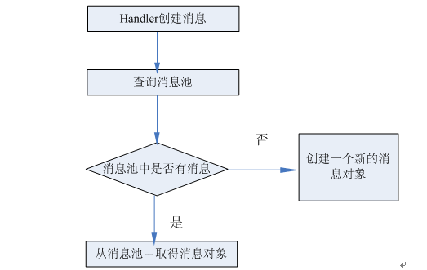
2.Handler发送消息
UI主线程初始化第一个Handler时会通过ThreadLocal创建一个Looper，该Looper与UI主线程一一对应。使用ThreadLocal的目的是保证每一个线程只创建唯一一个Looper。之后其他Handler初始化的时候直接获取第一个Handler创建的Looper。Looper初始化的时候会创建一个消息队列MessageQueue。至此，主线程、消息循环、消息队列之间的关系是1:1:1。
Handler、Looper、MessageQueue的初始化流程如图所示:
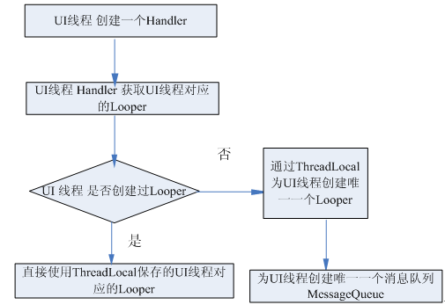
Hander持有对UI主线程消息队列MessageQueue和消息循环Looper的引用，子线程可以通过Handler将消息发送到UI线程的消息队列MessageQueue中。
3.Handler处理消息
UI主线程通过Looper循环查询消息队列UI_MQ，当发现有消息存在时会将消息从消息队列中取出。首先分析消息，通过消息的参数判断该消息对应的Handler，然后将消息分发到指定的Handler进行处理。
子线程通过Handler、Looper与UI主线程通信的流程如图所示。
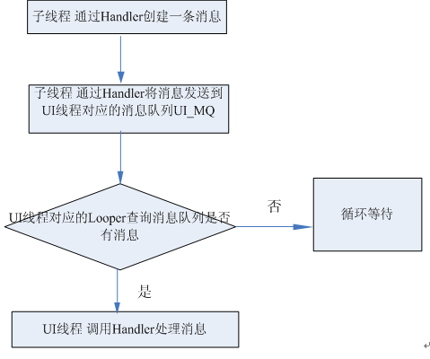

Service

检测服务是否运行
public static boolean isServiceRunning(String serviceClassName)
{
final ActivityManager activityManager = (ActivityManager) PrintSDKApplication.getContext().getSystemService(Context.ACTIVITY_SERVICE);
final List<ActivityManager.RunningServiceInfo> services = activityManager.getRunningServices(Integer.MAX_VALUE);
for (ActivityManager.RunningServiceInfo runningServiceInfo : services)
{
if (runningServiceInfo.service.getClassName().equals(serviceClassName))
{
Log.i(TAG, "service is running");
return true;
}
}
Log.i(TAG, "service not running");
return false;
}

新思维

掌贝相关

Adb调试

adb常用命令
1.查看系统相关设置及属性，并找出相应字段
adb shell getprop | findstr yunnex
2.设置系统相关属性
adb shell setprop <key> <vaule>
示例： adb shell setprop debug.yunnex.version.code 10604

掌贝刷机
一.准备工作：
1.adb shell cat /system/build.prop ，查看硬件版本
2.获取对应版本的update.zip升级包
3.获取command文件
二.执行指定脚本
执行1-adb yboot 确保硬件连接
三.最后阶段
1. adb push E:\update.zip cache/
2. adb push E:\command cache/recovery
3. adb reboot recovery

掌贝出入库
操作环境：测试环境
所需平台：
- 硬件管理平台：http://hop.test.saofu.cn/hop-web/
账户：admin 密码：123456
2.开发者自建：http://www.test.saofu.cn/saofu-agent-admin/
账户：admin 密码：123456
- 商户管理后台：http://m.test.saofu.cn/saofu-web/
账户：15812232222 密码：232222
流程：
- 登陆硬件平台入库，设备编号和IMEI号可以一样，后台记录设备编号
- 登陆开发者自建平台，出库，并选择代理商(广州云移科技测试)；之后在商户审核中找到对应的激活码
- 设备端切换到测试环境，输入上面的激活码，激活设备
- 登陆商户管理后台，绑定门店
正式环境流程一样，代理商选择云移科技，找到广州云移信息科技有限公司激活码(888888)

接口调试

访问内网ip
由于测试服务器不稳定，经常会挂，所以会影响接口对接进度，为了避免这种影响，有效的做法就是直接访问开发人员的电脑ip。设备端需要做的工作有以下：
- 设置请求头Headers，修改工程VPayLib.volley.UrlManager
- 设置有效操作员id，直接写入数据库
RegisterUtils.setInfo(mContext, "yunnex_register_operatoe_id", "6");
3.直接用postman模拟请求，看数据是否正确

